新 书 推 荐

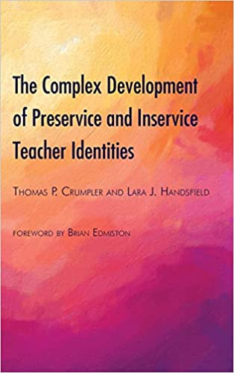
中文书名：《准教师和在职教师身份认知的复杂发展状况》
英文书名：The Complex Development of Preservice and Inservice Teacher Identities
作 者：Thomas P. Crumpler & Lara J. Handsfield
出 版 社：Peter Lang
代理公司：ANA/Connie
出版时间：2019年12月
代理地区：中国大陆、台湾
页 数：214页
审读资料：电子材料（暂无）
类 型：大众社科/教育

内容简介：

该书通过戏剧处理的方式，从宏观及微观层面探讨教师的身份，为理解教师身份建立了新的理论基础。了解教师身份定位也有助于培养成功的教师。

早些时候，有学者已经研究了教师角色的复杂性，并认为教师不仅需要具有教学技能和广义上的实践经验，还要考虑教师的社会经历和权力关系。然而，很少有书会从微观和宏观两个层面上关注教师的身份。这本书及时表明了认识教师身份对入职前以及在职教师都是至关重要的，教师们都期望能在高效教学中对自身角色有更深刻的认识。

该书和《在职教师身份》引入了戏剧处理化的视角，从宏观和微观两个层面对教师身份的发展进行研究，为理解教师身份开辟了新的理论。戏剧处理运用戏剧方式，如教师角色、学生角色、场景等以此来激发想象力，探索解释的可能性。通过这些观察，作者向我们展示了两年的时间里，教师身份是如何被表现、再现的，以及他们在微观层面(在日常话语和课堂实践中)如何转变的。通过两年的数据进行微观人种学的话语分析，展示了教师如何在就职前和在职过程中定位自己。

了解教师身份是如何建立、发展和转变的，对致力于培养成功教师以及为在职教师提供有意义的专业发展的学校来说，都是至关重要的。

作者简介：

托马斯·克朗普勒（Thomas P. Crumpler） (1996年获得俄亥俄州立大学博士学位)是伊利诺伊州立大学教育学教授。他的工作内容主要与形成性评估的读写能力，身份和戏剧处理。他的工作得到了斯宾塞基金会的资助，并在几本学术书籍和期刊上发表。

劳拉·汉斯菲尔德（Lara J. Handsfield ）博士是伊利诺伊州立大学教育学教授，2005年毕业于伊利诺伊大学厄巴纳，香槟分校。她的工作主要是关于在语言多样化的课堂中的识字教学和身份认同。另外，她的研究得到了斯宾塞基金会的资助，并发表了一些学术书籍和期刊。

媒体评价：

“关于教师身份的研究已经有很多文章，但是资深扫盲学者托马斯·克朗普勒和劳拉·汉斯菲尔德对教师身份的研究是在改变游戏规则。本书提供了一个精细的教学和学习分析，不回避处理权力动态和社会再生产因素。同时，通过戏剧和批判性想象，指向真正的教师中介和社会转型的可能性。在这个机械化和脱离语境的教学实践时期亟需进行这样的研究。”
——杰拉尔德·坎帕诺博士(Gerald Campano，Ph.d.)教育研究学院教育学研究生院教授，文化与国际教育部宾夕法尼亚大学，英语教学研究共同召办人，教育人种学研究论坛

本书目录：

数字列表
表格列表
布莱恩·埃德米斯顿：前言
致谢
引言
教师身份的复杂性
搭建舞台: 探究就职前和在职教师的发展场景
第一章：迪伦
成为专业人士
发展: 伊莎贝尔的多重定位
移动文化、扩展实践和移动身份认同
多重身份在学生教学中的运用
第二章：卡米尔
探索教师身份的发展
学习小组
重塑教师身份
研究：一种戏剧处理的研究方法
索引

谢谢您的阅读！
请将回馈信息发至：萧涵糠(Connie Xiao)
安德鲁﹒纳伯格联合国际有限公司北京代表处
北京市海淀区中关村大街甲59号中国人民大学文化大厦1705室, 邮编：100872
电话：010-82449325
传真：010-82504200
Email: Connie@nurnberg.com.cn
网址：www.nurnberg.com.cn
微博：http://weibo.com/nurnberg
豆瓣小站：http://site.douban.com/110577/
微信订阅号：ANABJ2002


